“养根”乡村学校少年宫
活
动
记
录

活动项目： 启智数棋

辅 导 员： 杨 霞

武进区漕桥小学

2019年 09月 —— 2020 年 01月

“养根”乡村学校少年宫活动项目情况一览表
2019.09——2020.01
序号 | 活 动 项 目 | 辅 导 员 及 专 业 | 活动地点
1 | 电脑制作 | 顾文莹（信） | 电脑室
2 | 轻舞飞扬 | 张红霞（音） 张清（音） | 舞蹈室
3 | 光中小主持 | 胥嘉露（语） | 阶梯教室
4 | 雏鹰鼓号 | 王小燕（语） 芦 银（语）  张 霞（语） 邱 芳（数） | 操 场
6 | 篮球部落 | 李凌飞（体） 朱叶平（语） | 篮球场
7 | 七彩涂鸦 | 吴碧波（美） 徐晓凤（美） | 美术室
8 | 金钥匙 | 赵 艳（科） | 科学室1
9 | 十字绣 | 姜海萍（语） | 会议室2
10 | 启智数棋 | 杨 霞（数） | 阅览室
11 | 书法高级班 | 王晓玲（美） 蒋朝霞（数） | 书法室1
12 | 书法初级班 | 许玲华（数） 周俊吾（语） | 书法室2
13 | 丝竹雅韵 | 杨小泽（音） | 音乐室2
14 | 经典诵读 | 王静（语）袁柯（语）黄晓芬（语） | 阶梯教室

养根乡村学校少年宫
2019.09

“养根”乡村学校少年宫活动课表
2019.09——2020.02
活 动 时 间 | 活 动 内 容
周一下午4:30—6:30 | 启智数棋 | 轻舞飞扬 | 养根书法  （高级班） | 9月2、9、16、23、30，10月7、14、21、28，11月4、11、18、25，12月2、9、16、23、30，1月6、13.
周二下午4:30—6:30 | 电脑绘画 | 养根书法  （初级班） | 七彩涂鸦 | 9月3、10、17、24，10月1、8、15、22、29，11月5、12、19、26，12月3、10、17、24、31，1月7、14.
周三下午4:30—6:30 | 金钥匙 | 十字绣 | 光中小主持 | 9月4、11、18、25，10月2、9、16、23、30，11月6、13、20、23，12月4、11、18、25，1月1、8、15.
周四下午4:30—6:30 | 经典诵读 | 篮球部落 | 雏鹰鼓号 | 9月5、12、19、26，10月3、10、17、24、31，11月7、14、21、28，12月5、12、19、26，1月2、9、16.
周五下午4:30—6:30 | 启智数棋 | 轻舞飞扬 | 养根书法  （高级班） | 9月6、13、20、23，10月4、11、18、25，1１月1、8、15、22、29，12月6、13、20、23，1月3、10、17.
周六上午8:30—10:30 | 电脑绘画 | 养根书法  （初级班） | 七彩涂鸦 | 9月7、14、21、28，10月5、12、19、26，11月2、9、16、23、30，12月7、14、21、28，1月4、11、18.
周六下午2:00—4:00 | 金钥匙 | 十字绣 | 光中小主持 | 9月7、14、21、28，10月5、12、19、26，11月2、9、16、23、30，12月7、14、21、28，1月4、11、18.
周日上午8:30—10:30 | 经典诵读 | 篮球部落 | 雏鹰鼓号 | 9月8、15、22、29，10月6、13、20、23，11月3、10、17、24，12月1、8、15、22、29，1月5、12.

养根乡村学校少年宫
2019.09

“养根”乡村学校少年宫活动方案
活动项目： 启智数棋 辅导员： 杨霞
国际数棋是经全国政协会议提案，教育部教学仪器研究所鉴定通过的中小学创新思维训练数学学科科普活动专利学具。国际数棋的特点是学玩结合，手脑并用，寓知识与娱乐中，它既符合学员心理的特点，又有利于激发学习数学的兴趣、开发思维、拓宽知识视野，融知识性、趣味性、竞争性于一体。成为提高运算技巧、开发思维潜能、开展探究性学习与综合实践活动课的有力工具，开创了我国知识性玩学教具的崭新局面。国际数棋是经过国家教育部鉴定的一项数学“游戏”，孩子用十几分钟或几分钟下完一盘棋，就可完成200道加减乘除数学题。它目前已成为全国小学数学奥林匹克竞赛中的一项赛，这种棋整个行棋过程就是不用纸笔的数学演算过程，因此对孩子特别是小学中低年级的口算、心算以及语言表达能力有非常好的作用。为了加强我校学员科技素养，提高学员数学思维能力特成立学校国际数棋社团。
一、学校国际数棋社团的辅导教师及分工
学校数棋社团小组由杨霞1位老师负责进行辅导。
二、学校国际数棋社团的学员组成及辅导安排
学校国际数棋社团小组在每班挑选2名学员参与，国际数棋社团小组主要以学员自主实践、辅导员辅助的基本思想蓬勃开展。每逢周一下午4:30—6:30、周五下午4:30—6:30社团准时开始，如果参加比赛可以加大培训力度。
三、学校国际数棋社团的发展与愿望
学员通过参加学校组织的国际数棋社团活动，培养学员的实践能力和创新能力，增强学员学习兴趣，促进学员的实践和创新能力，增强学员学习兴趣，促进学员
综合素质的全面提高，感受到了学习的乐趣，让学员们能够“开开心心下数棋，快快乐乐学数学”。
每期学校数棋社团小组进行至少一次的校级比赛，从中挑选好苗子进行重点培养，参加区级、市级比赛。
学校数棋社团小组在师资和硬件适合的情况下，可以编写校本教材，开展课题研究在全校逐步实施。
四、学校国际数棋社团对不同年段的要求：
（一）低年级组数棋社团成员活动要求
1、教师讲解数棋怎样单跨。一枚棋子可以一步跨过和它在同一直线上的几枚棋子，但必须是这几枚棋子的号码数通过加减运算中的一种或两种算法计算出该行跳棋子的号码数。
2、教师组织二年级社团成员“一帮一”与一年级新成员进行练习，教师进行巡视。
3、低年级全体学员分组对抗练习，教师巡视，解决学员行棋过程中出现的问题。
（二）、中、高年级组数棋社团成员活动要求
1、学员分组进行对抗练习，一轮结束后，决出每组的优胜队员，然后优胜队员进行对抗练习，其他队员进行观战。
2、要求学员在20秒内必须走完一步，并能用旗语进行表述。
3、教师在巡视的过程中，注意学员的语言表达完整性，帮助学员拓展行棋的思路。
4、通过一轮一轮的角逐，角逐出冠军。

五、国际数棋功能
1、巩固数学知识、提高数学成绩
利用国际数棋可以把课堂上所学的数学知识应用到实际中来，既可以巩固已有的数学知识，又可以调动学习的积极性，极大地提高数学成绩。
2、强化口算心记的训练
国际数棋不借助于其它任何计算的辅助形式，而全凭口算心记进行，而口算心记是一种高难度的数学思维方式，长此以往可潜移默化地强化口算心记的训练，提升数学计算的速度与相关能力。
3、提高计算的准确性
国际数棋规则要求每一步必须计算准确无误。这一要求使得每行进一步棋，都要进行相关结果的正确性验证，保证其准确性。这种反复多向的分析判断极大提高了数学计算能力的准确性，这也是提高成绩的重要因素之一。
4、表达能力的培养
由于国际数棋要求进行基本的棋步术语表达，从而可以培养一定的思维表达能力，以次来提高学生的言语表达能力，与交流沟通水平。
5、逆向思维的培养
逆向思维是相对于正向思维而言的一种思维方式，往往会起到另辟新径，寻求到更佳解决问题的作用。国际数棋“以退为进”的技巧正是这一逆向思维的体现。

养根乡村学校少年宫
2019.09

“养根”乡村学校少年宫活动计划
2019年 09 月 —— 2020 年 01 月
活动项目： 启智数棋 辅导员： 杨霞
活动周次 | 活动内容 | 活动目标
第一次 | 国际数棋比赛要求和规则 | 使学员生熟练掌握国际数棋基本行棋规则、基本打击技巧，能灵活应用。
第二次 | 打击技法示例（一） | 通过教学，初步学习并掌握跟步寻路、得寸进尺二个打击技巧。
第三次 | 打击技法示例（二） | 通过教学，初步学习并掌握以退为进、声东击西二个打击技巧
第四次 | 打击技法示例（三） | 通过教学，初步学习并掌握节外生枝、左右逢源二个打击技巧
第五次 | 开局套路（一） | 1.通过教学，初步学习并掌握“抢占左峰法”、“左侧直线进攻法”二个开局套路。  2．用专业术语规范学生的数棋本领，提升学生的学习能力。
第六次 | 开局套路（二） | 通过教学，初步学习并掌握“中峰进攻法”、“右侧直线进攻法”和“抢占左峰法”个开局套路。
第七次 | 实战诀窍（一） | 1.通过教学，初步学习并掌握五子退让的实战诀窍。  2．用专业术语规范学生的数棋本领，提升学生的学习能力。
第八次 | 实战诀窍（二） | 1.通过教学，初步学习并掌握巧用“0”和“1”的实战诀窍。  2．用专业术语规范学生的数棋本领，提升学生的学习能力。
第九次 | 实战诀窍（三） | 1.通过教学，初步学习并掌握“跨越”多一点点，“移”“邻”少一点点的实战诀窍。
第十次 | 实战诀窍（四） | 通过教学，初步学习并掌握“出营”快一点点，“进攻”来一点点的实战诀窍。
第十一次 | 实战诀窍（五） | 通过教学，初步学习并掌握“开局”好一点点，“套路”活一点点的实战诀窍
第十二次 | 介绍我省国际数棋科普竞赛 | 分组活动，用专业术语规范学生的数棋本领，提升学生的学习能力，培养兴趣
第十三次 | 积分制轮赛（1） | 通过积分制轮赛，确定青少年国际数棋比赛名单
第十四次 | 积分制轮赛（2） | 使学员通过练习，熟练掌握所学方法。
第十五次 | 积分制轮赛（3） | 使学员学会横长城应对横长城开局方法，能初步应用这种方法进行开局。
第十六次 | 积分制轮赛（4） | 使学员通过练习，熟练掌握所学方法。
第十七次 | 积分制轮赛（5） | 使学员学会竖长城应对竖长城开局方法，能初步应用这种方法进行开局。
第十八次 | 总结 | 使学员通过练习，熟练掌握所学方法。

“养根”乡村学校少年宫学员通讯录
2019——2020 第 一 学期
项目名称:启智数棋 辅导员：杨霞
 | 姓名 | 班级 | 家庭住址 | 联系电话 | 备注
1 | 吴唐钦 | 一（1） | 楼村村委钱塘村70号 | 15861889708
2 | 秦梓煜 | 一（1） | 楼村陆家塘52号 | 13585336534
3 | 沈煜阳 | 一（1） | 金阳光花园一幢丙单元302 | 15961239765
4 | 李映茜 | 一（2） | 金三角东路352号 | 17625496833
5 | 陈馨雅 | 一（2） | 金阳光花园一幢乙单元501 | 13616132233
6 | 张文萱 | 一（2） | 夏庄村委朱降上12号 | 18151229197
7 | 陈钧楠 | 一（3） | 新康村委百家湾52号 | 15861850103
8 | 强天一 | 一（3） | 楼村村委江竹园12号 | 15995066871
9 | 陆昊霆 | 一（3） | 漕桥香堤花园9幢乙单元301 | 13775002179
10 | 赵静蕾 | 一（4） | 夏庄村委张江桥49号 | 18915858716
11 | 陈焯亿 | 一（4） | 漕桥金三角东路352号 | 13961493849
12 | 毛竣林 | 一（4） | 夏庄村新住基47号 | 19906112498
13 | 钱浩宇 | 二（3） | 漕桥振兴东路24-7-401 | 13585322545
14 | 刘晨希 | 二（3） | 金阳光花园3幢乙单元 | 13401523051
15 | 郭文浩 | 三（1） | 楼村村东家庄 | 18551387238
16 | 徐晨涵 | 三（1） | 楼村村东家庄23号 | 13584541251
17 | 王一可 | 三（4） | 漕桥村张家塘西队 | 1776836889
18 | 王钧一 | 四（4） | 宜兴闸口镇福巷青墩头 | 13912319939
19 | 王雨欣 | 四（4） | 香堤花园9幢乙单元202 | 13921375193
20 | 徐西西 | 五（1） | 香堤花园9幢丙单元702 | 13401696863
21 | 尤烨 | 五（1） | 金三角东路121号 | 13616103711
22 | 徐冰佳 | 六（3） | 香堤花园9幢丙单元702 | 13401696863
23 | 杭子懿 | 六（4） | 楼村村前塘46号 | 18115001096

养根乡村学校少年宫启智数棋活动项目点名册
指导教师： 杨霞
序号 | 班  级 | 签  次  数  到  名  姓 | 1 | 2 | 3 | 4 | 5 | 6 | 7 | 8 | 9 | 10 | 11 | 12 | 13 | 14 | 15 | 16 | 17 | 18
1 | 一（1） | 吴唐钦
2 | 一（1） | 秦梓煜
3 | 一（1） | 沈煜阳
4 | 一（2） | 李映茜
5 | 一（2） | 陈馨雅
6 | 一（2） | 张文萱
7 | 一（3） | 陈钧楠
8 | 一（3） | 强天一
9 | 一（3） | 陆昊霆
10 | 一（4） | 赵静蕾
11 | 一（4） | 陈焯亿
12 | 一（4） | 毛竣林
13 | 二（3） | 钱浩宇
14 | 二（3） | 刘晨希
15 | 三（1） | 郭文浩
16 | 三（1） | 徐晨涵
17 | 三（4） | 王一可
18 | 四（4） | 王钧一
19 | 四（4） | 王雨欣
20 | 五（1） | 徐西西
21 | 五（1） | 尤烨
22 | 六（3） | 徐冰佳
23 | 六（4） | 杭子懿

启智数棋 社团活动摘要1

（2019.09-2020.01）
时 间 | 2019年9月2日 | 地 点 | 汲沐楼四楼阅览室
参加人数 | 23 | 缺席学员
辅导老师 | 杨霞
活动主题 | 激发学生对国际数棋的兴趣。
活 动 过 程
一：通过认识国际数棋，观看有关国际数棋的视频学习资料，激发学生学习国际数棋的兴趣。
二：以小组的形式集中，先听教师介绍国际数棋，然后观看有关国际数棋的视频学习资料。
三：激发学生对国际数棋的兴趣。

自我评价与反思：
学生对国际数棋很感兴趣，爱不释手。

启智数棋 社团活动摘要2
（2019.09-2020.01）
时 间 | 2019年9 月9日 | 地 点 | 汲沐楼四楼阅览室
参加人数 | 23 | 缺席学员
辅导老师 | 杨霞
活动主题 | 国际数棋的起源和国际数棋行棋规则
活 动 过 程
1.国际数棋的起源
2. 国际数棋的行棋规则
（一）国际数棋的认识
国际数棋由六角形棋盘和带有两对0—9数字的十枚棋子组成，棋盘内按照规律编有0—9十个数字，行棋前棋手要将各自的十枚同色棋子对号入座放入自己的阵地内
（二）国际数棋的行棋规则
第1个规则叫"移"：任意一枚棋子可以向与它相邻的空位平移一步
第2个规则叫"邻"：任意一枚棋子可以跳过与它相邻的一枚棋子
第3个规则叫做"单跨"：一枚棋子可以跨过与它在同一直线上的几枚棋子，但必须是所要跨过的这几枚棋子的编号数通过数学运算算出行跳棋子的编号数来
（三）得分计算
(1) 差和法:棋子号数减去所占棋位编号数(或相反),再将所有棋子得分相加
(2)积和法:棋子号数乘以所占棋位号数,再将所有棋子得分相加。
3. 选2人下棋，每走一步棋说行走理由。
自我评价与反思：
学生了解国际数棋的起源和国际数棋的行棋规则，初步会下数棋。

启智数棋 社团活动摘要3
（2019.09- 2020.01）
时 间 | 2019年9月16日 | 地 点 | 汲沐楼四楼阅览室
参加人数 | 23 | 缺席学员
辅导老师 | 杨霞
活动主题 | 国际数棋比赛要求和规则
活 动 过 程
一、介绍省小学生科技模型（国际数棋）比赛要求和规则
（一）竞赛要求：
（二）竞赛规则：
1.每场比赛时间为20分钟，20分钟内没有人叫停的，由裁判长统一宣布叫停。叫停后，任何选手不得再行棋，违者扣罚10分，根据双方实际得分计算成绩。
2.选手须在23秒内走完一步棋，任何人不得抢先行棋或拖延时间，违者扣罚10分。
3.选手每走一步棋必须用语言表达出行跳理由（步骤、基本规则、四则运算的过程）对方选手无异议则表示认同。
4.行棋中竞赛选手看不明白对方行棋思路时，要小声向对方表达清楚，不得大声喧哗，发生争吵，决不允许违反规则行棋。
5.选手之间有争议时，由裁判员裁决，特别争议最终由竞赛组委会解释或重新裁定。
二、分组活动，适时指导
自我评价与反思：

1.通过介绍，使学生了解国际数棋比赛要求和规则
2.分组活动，用专业术语规范学生的数棋本领，提升学生的学习能力，培养兴趣。

启智数棋 社团活动摘要4

（2019.09- 2020.01）
时 间 | 2019年9月23日 | 地 点 | 汲沐楼四楼阅览室
参加人数 | 23 | 缺席学员
辅导老师 | 杨霞
活动主题 | 打击技法示例（一）
活 动 过 程
一、打击技法示例（一）
1.跟步寻路
图中的“2”号棋想要行进至图中箭头3所指的位置，则必须通过三步运算，具体运算过程如下：
第一步：9-5=4 第二步：9-5=4 第三步：8÷（6÷3）=4
因为三步运算过程的最终结果都等于“4”，因此，运用连跨的运算规则，可以将“2”号棋分别行进至3个箭头所指的位置，并最终行进至目标——箭头3所指的位置。
2.得寸进尺
图中的“7”号棋想要行进至箭头3所指的位置，通过单跨的运算规则就可以了，运算过程为7=（9÷3）+4，然而假如“7”号棋换成了“6”号棋、“5”号棋……此时得寸进尺就可以使处在“7”号棋位置上的任意一枚棋子行进至箭头3所指的方向，运算过程如下：
第一步：运用“邻”将“7”行进至箭头1所指的位置
第二步：再运用“邻”将“7”行进至箭头2所指的位置（回到原位）
第三步：因为（3+9）÷4=3，所以运用单跨将“7”行进至目标——箭头3所指的位置。
二、分组活动，适时指导

自我评价与反思：
1.通过教学，初步学习并掌握跟步寻路、得寸进尺二个打击技巧。
2．用专业术语规范学生的数棋本领，提升学生的学习能力。

养根乡村学校少年宫
启智数棋 社团活动摘要5

（2019.09- 2020.01）
时 间 | 2019年9 月30日 | 地 点 | 汲沐楼四楼阅览室
参加人数 | 23 | 缺席学员
辅导老师 | 杨霞
活动主题 | 打击技法示例（二）
活 动 过 程
一、打击技法示例（二）
3.以退为进
图中的“6”号棋想要行进至箭头2所指的位置，直接通过4并不可能，因此必须借助其身后的“7”和“2”，而借助“7”和”2”的目的是为了求得“7、2”和“7、2、4”两组数之间的等量，并最终将“6”号棋行进至箭头2所指的位置，运算过程如下：
第一步：7-2=5 第二步：7-（4÷2）=5
因为两段数字都等于5，因此运用连跨可以将“6”号棋行进至箭头2所指的位置。
4.声东击西
图中的“6”号棋想要行进至箭头3所指的位置，只需要通过单跨将“2、7、3”这一组数字求得6即可，运算过程为7-（3-2）=6 但假如“6”号棋位置上不是6，而是 “2、7、3”这一组数字所无法求得的数字呢？因此，“声东击西”在这种情况下就非常适用了。
第一步：9-8=1 第二步：9-8=1 第三步：7-（2×3）=1
三组数据的最终运算结果都为1，所以6就可以通过连跨行进至箭头3所指的位置。
二、分组活动，适时指导
自我评价与反思：
1.通过教学，初步学习并掌握以退为进、声东击西二个打击技巧。
2．用专业术语规范学生的数棋本领，提升学生的学习能力。

养根乡村学校少年宫
启智数棋 社团活动摘要6

（2019.09- 2020.01）
时 间 | 2019年10月8日 | 地 点 | 汲沐楼四楼阅览室
参加人数 | 23 | 缺席学员
辅导老师 | 杨霞
活动主题 | 打击技法示例（三）
活 动 过 程
一、打击技法示例（三）
5.节外生枝
图中有很多的数字，如何进行合理地归类，找出一条捷径使得“9”号棋能迅速地行进至箭头3所指的位置呢？因此，“节外生枝”也是一条很实用的技巧。具体运算过程如下：
第一步：8-6+3-5+1=1 第二步：6-5=1 第三步：5-4=1
因为三组数据的运算结果都等于1，因此，通过连跨可以将“9”号棋行进至箭头3所指的位置。
6.左右逢源
图中的“3”号棋行进至箭头4所指的位置就是“左右逢源”很好的例子 ，具体运算过程如下：
第一步：9-8=1 第二步：5+6+7-8-9=1
第三步：6-5=1 第四步：4×0+1=1
因为四组数据的运算结果都等于1，因此，通过连跨可以将“3”号棋行进至箭头4所指的位置。
二、分组活动，适时指导
自我评价与反思：
1.通过教学，初步学习并掌握节外生枝、左右逢源二个打击技巧。
2．用专业术语规范学生的数棋本领，提升学生的学习能力。

养根乡村学校少年宫
启智数棋 社团活动摘要7

（2019.09- 2020.01）
时 间 | 2019年10月 14日 | 地 点 | 汲沐楼四楼阅览室
参加人数 | 23 | 缺席学员
辅导老师 | 杨霞
活动主题 | 开局套路（一）
活 动 过 程
一、国际数棋共有五种开局套路，分别是“抢占左峰法”、“右侧直线进攻法”、“中峰进攻法”、“左侧直线进攻法”和“抢占左峰法”。
1.抢占左峰法
④左斜移一步，⑧连跨⑥②和④两段，落于④前方，然后⑨、⑤、⑥都能连跨至⑧号棋前方空位，快速抢占阵营左侧角内的相应位置，一旦对方阵营内留有落点空位，我方占据该位置的棋子或可借助这几枚棋子不断打入对方阵营。
2.左侧直线进攻法
0号棋单跨⑨⑤④落于④前方，①连跨⑦⑧和⑨⑤④0两段，落于0号棋前方空位，快速抢占阵营左前方直线上的相应位置，然后⑨⑤⑦都能行至①号棋前方，进而不断打入对方阵营。
二、分组活动，适时指导
自我评价与反思：
1.通过教学，初步学习并掌握“抢占左峰法”、“左侧直线进攻法”二个开局套路。
2．用专业术语规范学生的数棋本领，提升学生的学习能力。

养根乡村学校少年宫
启智数棋 社团活动摘要8

（2019.09- 2020.01）
时 间 | 2019年10月21日 | 地 点 | 汲沐楼四楼阅览室
参加人数 | 23 | 缺席学员
辅导老师 | 杨霞
活动主题 | 开局套路（二）
活 动 过 程
一、国际数棋开局套路（二）
3.中锋进攻法
①左斜移一步，0号棋连跨⑦⑧和①两段，④连跨②③和0①两段，⑧连跨⑥②和④两段，⑨连跨⑥③①和⑧两段，寻机借助对方跳出的棋子打入对方阵营。
4.右侧直线进攻法
类同左侧直线进攻法，0号棋单跨⑦⑧①，①邻过0，⑧单跨⑦①0，快速抢占阵营右前方直线上的相应位置。
5.抢占右峰法
类似于“抢占左锋法”
①右斜移一步，⑨连跨⑤④和①两段，⑧连跨⑤④和①⑨两段，快速占据阵营右侧角内的相应位置。
二、分组活动，适时指导
自我评价与反思：
1.通过教学，初步学习并掌握“中峰进攻法”、“右侧直线进攻法”和“抢占左峰法”个开局套路。
2．用专业术语规范学生的数棋本领，提升学生的学习能力。
养根乡村学校少年宫
启智数棋 社团活动摘要9

（2019.09- 2020.01）
时 间 | 2019年10月28日 | 地 点 | 汲沐楼四楼阅览室
参加人数 | 23 | 缺席学员
辅导老师 | 杨霞
活动主题 | 实战诀窍（一）
活 动 过 程
一、实战诀窍——五子退让
“五子退让”是“国际数棋”比赛中最重要的诀窍，它可以使得双方的战术不再保守，使得双方20分钟内下完一局棋变得更加现实，因此，如能好好利用，必会使得自己的棋路更加开阔。
“五子退让”的具体规则是当自己有5枚甚至5枚以上的棋子进入了对方的阵地，而且在对方阵地上也没有自己可以占据的棋位时，就可以要求对方无条件地走出任意一枚棋子，如果此时对方没有能力跳出自己的棋子时，对方即告负。但同时也应注意，要求方只有要求对方走棋的权利，而无要求对方具体走哪一枚棋子的权利。
黑方“1、3、4、5、7”还停留在黑方阵地，而红方的“1、4、7、9、0”也已经“杀”至黑方阵地，此时的红方就可以要求黑方将自己的“1、3、4、5、7”中任意一枚棋子跳出自己的阵地，（至于黑方走哪一枚棋子决定于黑方本人）否则黑方即告负。
二、学生活动，适时指导
自我评价与反思：
1.通过教学，初步学习并掌握五子退让的实战诀窍。
2．用专业术语规范学生的数棋本领，提升学生的学习能力。

养根乡村学校少年宫
启智数棋 社团活动摘要10

（2019.09- 2020.01）
时 间 | 2019年11月4日 | 地 点 | 汲沐楼四楼阅览室
参加人数 | 23 | 缺席学员
辅导老师 | 杨霞
活动主题 | 实战诀窍（二）
活 动 过 程
一、实战诀窍——巧用“0”和“1”
“国际数棋”中每方均有“0、1、2、3、4、5、6、7、8、9”合计10枚数字，而这10枚数字中，“0”和“1”是最重要的两枚数字，因为它们俩的存在，可以简化运算过程，可以清晰连跨的“跳板”，可以加快下棋的速度，使得比赛更加精彩，也更能有效地训练学生的思维。
二、学生活动，适时指导

自我评价与反思：
1.通过教学，初步学习并掌握巧用“0”和“1”的实战诀窍。
2．用专业术语规范学生的数棋本领，提升学生的学习能力。

养根乡村学校少年宫
启智数棋 社团活动摘要11

（2019.09- 2020.01）
时 间 | 2019年11月11日 | 地 点 | 汲沐楼四楼阅览室
参加人数 | 23 | 缺席学员
辅导老师 | 杨霞
活动主题 | 实战诀窍（三）
活 动 过 程
一、“跨越”多一点点，“移”“邻”少一点点
国际数棋一共有四种行棋规则，分别是“移”、“邻”、“单跨”和“连跨”。
“移”是指任一棋子可以向相邻的空位行棋一步；“邻”指任一棋子可以跳过相邻的一个棋子；“单跨”指的是一枚棋子可以一步跨过和它在同一直线上的几枚棋子，但必须是这几枚棋子的号码数通过加减乘除四则运算中的一种或几种算法计算出该行跳棋子的号码数；“连跨”就是一枚棋子可以连续跨过能够计算出同一得数的两段或两段以上的棋子。棋手在行棋过程中，要尽可能地多运用连跨和单跨，尽量少用移和邻的规则，以期用最少的步骤实现较大距离的跨越。移和邻的规则，更多的应该为后面的行棋做准备和铺垫。
二、学生活动，适时指导

自我评价与反思：
1.通过教学，初步学习并掌握“跨越”多一点点，“移”“邻”少一点点的实战诀窍。
2．用专业术语规范学生的数棋本领，提升学生的学习能力。

养根乡村学校少年宫
启智数棋 社团活动摘要12

（2019.09- 2020.01）
时 间 | 2019年11月18日 | 地 点 | 汲沐楼四楼阅览室
参加人数 | 23 | 缺席学员
辅导老师 | 杨霞
活动主题 | 实战诀窍（四）
活 动 过 程
一、“出营”快一点点，“进攻”来一点点
在我们平时数棋队训练时，经常看到某一方棋手的开局明明比较好，甚至有时仅在双方对奕几招后就有好几个棋子打入了对方阵营，但遗憾的是很多棋手往往无法将这样的优势保持到比赛结束。经过多次的观察和思考，我认为，出现这种情况，主要是因为在开局初期，棋手过于“关注”某几颗棋子，而忽略了阵营内其余的棋子，导致对方利用你尚未出营的棋子，快速地直接打入你的阵营。而当你想移动剩下的棋时，对方阵营可利用的棋子太少，棋盘上可利用的棋子也比较少，巧妇难为无米之炊，这时候再想快速高效地直接打入对方阵营就很困难了。因此，我认为，在双方开局时，就要尽可能使己方阵营内的棋子快速出营。

二、学生活动，适时指导
自我评价与反思：
1.通过教学，初步学习并掌握“出营”快一点点，“进攻”来一点点的实战诀窍。
2．用专业术语规范学生的数棋本领，提升学生的学习能力。

养根乡村学校少年宫
启智数棋 社团活动摘要13

（2019.09- 2020.01）
时 间 | 2019年11月25日 | 地 点 | 汲沐楼四楼阅览室
参加人数 | 23 | 缺席学员
辅导老师 | 杨霞
活动主题 | 实战诀窍（五）
活 动 过 程
一、“开局”好一点点，“套路”活一点点
国际数棋共有五种开局套路，让学生回忆是哪五种？分别是“抢占左峰法”、“右侧直线进攻法”、“中峰进攻法”、“左侧直线进攻法”和“抢占左峰法”。

二、学生活动，适时指导。

自我评价与反思：
1.通过教学，初步学习并掌握“开局”好一点点，“套路”活一点点的实战诀窍。
2．用专业术语规范学生的数棋本领，提升学生的学习能力。

养根乡村学校少年宫
启智数棋 社团活动摘要14

（2019.02- 2020.01）
时 间 | 2019年12月2日 | 地 点 | 汲沐楼四楼阅览室
参加人数 | 23 | 缺席学员
辅导老师 | 杨霞
活动主题 | 介绍我省国际数棋科普竞赛
活 动 过 程
1.介绍我省国际数棋科普竞赛
江苏省第十三届青少年科技模型竞赛是经省教育厅2006年1号文件正式批准举办的竞赛活动之一。为了认真贯彻中共中央、国务院《关于深化教育改革、全面推进素质教育》的决定，落实《江苏省关于进一步加强和改进未成年人思想道德建设的若干意见》文件精神，培养青少年创造意识和创新思维，探讨小学数学教育中“探究式”学习活动的思路和方法，丰富学校科技活动课和双休日活动内容，江苏省青少年科技教育协会和江苏省数学会决定结合江苏省青少年科技模型竞赛活动于今年2月至8月在我省组织开展首届小学生科技模型（国际数棋）科普竞赛活动。
“国际数棋”是经国家专利局授予专利，国家教育部教学仪器所通过鉴定的一项小学数学类活动。它根据小学生的特点，把知识性与趣味性有机结合在一起，把他们的天性转化为学习乐趣，通过活动训练其思维的敏捷性、灵活性、广泛性，不仅可以有效提高学生的数学成绩，而且能直接用来训练运算技巧、逻辑思维，提高心算、口算和速算能力，对学校素质教育的深入实施起到积极的促进作用，亦是家庭数学辅导、丰富第二课堂活动的有力工具。
2.分组下棋
自我评价与反思：
1.通过学习让学生了解我省国际数棋科普竞赛
2.分组活动，用专业术语规范学生的数棋本领，提升学生的学习能力，培养兴趣。

养根乡村学校少年宫
启智数棋 社团活动摘要15

（2019.02- 2020.01）
时 间 | 2019年12月9日 | 地 点 | 汲沐楼四楼阅览室
参加人数 | 23 | 缺席学员
辅导老师 | 杨霞
活动主题 | 积分制轮赛（1）
活 动 过 程
进行积分制轮赛，确定张家港第二届青少年国际数棋比赛名单。
一、竞赛分组
个人赛分 A、B组。
二、竞赛方式
个人赛：采用小组循环积分制进行。
注：小组循环即每位选手与同组内不同选手各对局一盘。
三、比赛规则
比赛除正确运用国际数棋四种行棋规则及打击技巧与得分计算办法外，不同组别及比赛类型另有如下区别：
1.A组只用加减法行棋，用“积和法”计算得分。
2.B组及以上组别除用加减乘除四种运算法则外，可采用“组大数”行棋，均采用“积和法”计算得分。
3. 必须应用行棋术语进行棋步表达。
四、行棋规定
1. 裁判员宣布比赛开始时，选手彼此向对方行“少先队礼”，以示尊重，比赛结束时，选手举手示意。
2. 裁判员宣布比赛结束或一方“叫停”后，双方不可继续行棋。
5. 每行一步棋限时30秒。
6.每轮限时20分钟。
五、分数裁定
赢5分，输1分
自我评价与反思：
通过进行积分制轮赛，确定青少年国际数棋比赛名单。

养根乡村学校少年宫
启智数棋 社团活动摘要16

（2019.02- 2020.01）
时 间 | 2019年12月16日 | 地 点 | 汲沐楼四楼阅览室
参加人数 | 23 | 缺席学员
辅导老师 | 杨霞
活动主题 | 介绍我省国际数棋科普竞赛
活 动 过 程
1.介绍我省国际数棋科普竞赛
江苏省第十三届青少年科技模型竞赛是经省教育厅2006年1号文件正式批准举办的竞赛活动之一。为了认真贯彻中共中央、国务院《关于深化教育改革、全面推进素质教育》的决定，落实《江苏省关于进一步加强和改进未成年人思想道德建设的若干意见》文件精神，培养青少年创造意识和创新思维，探讨小学数学教育中“探究式”学习活动的思路和方法，丰富学校科技活动课和双休日活动内容，江苏省青少年科技教育协会和江苏省数学会决定结合江苏省青少年科技模型竞赛活动于今年2月至8月在我省组织开展首届小学生科技模型（国际数棋）科普竞赛活动。
“国际数棋”是经国家专利局授予专利，国家教育部教学仪器所通过鉴定的一项小学数学类活动。它根据小学生的特点，把知识性与趣味性有机结合在一起，把他们的天性转化为学习乐趣，通过活动训练其思维的敏捷性、灵活性、广泛性，不仅可以有效提高学生的数学成绩，而且能直接用来训练运算技巧、逻辑思维，提高心算、口算和速算能力，对学校素质教育的深入实施起到积极的促进作用，亦是家庭数学辅导、丰富第二课堂活动的有力工具。
2.分组下棋

自我评价与反思：
1.通过学习让学生了解我省国际数棋科普竞赛
2.分组活动，用专业术语规范学生的数棋本领，提升学生的学习能力，培养兴趣。

养根乡村学校少年宫
启智数棋 社团活动摘要17

（2019.02- 2020.01）
时 间 | 2019年12月23日 | 地 点 | 汲沐楼四楼阅览室
参加人数 | 23 | 缺席学员
辅导老师 | 杨霞
活动主题 | 积分制轮赛（1）
活 动 过 程
进行积分制轮赛，确定张家港第二届青少年国际数棋比赛名单。
一、竞赛分组
个人赛分 A、B组。
二、竞赛方式
个人赛：采用小组循环积分制进行。
注：小组循环即每位选手与同组内不同选手各对局一盘。
三、比赛规则
比赛除正确运用国际数棋四种行棋规则及打击技巧与得分计算办法外，不同组别及比赛类型另有如下区别：
1.A组只用加减法行棋，用“积和法”计算得分。
2.B组及以上组别除用加减乘除四种运算法则外，可采用“组大数”行棋，均采用“积和法”计算得分。
3. 必须应用行棋术语进行棋步表达。
四、行棋规定
1. 裁判员宣布比赛开始时，选手彼此向对方行“少先队礼”，以示尊重，比赛结束时，选手举手示意。
2. 裁判员宣布比赛结束或一方“叫停”后，双方不可继续行棋。
5. 每行一步棋限时30秒。
6.每轮限时20分钟。
五、分数裁定
赢5分，输1分
自我评价与反思：
通过进行积分制轮赛，确定青少年国际数棋比赛名单。

养根乡村学校少年宫
启智数棋 社团活动摘要18

（2019.02- 2020.01）
时 间 | 2019年12月30日 | 地 点 | 汲沐楼四楼阅览室
参加人数 | 23 | 缺席学员
辅导老师 | 杨霞
活动主题 | 积分制轮赛（2）
活 动 过 程
进行积分制轮赛，确定张家港第二届青少年国际数棋比赛名单。
一、竞赛分组
个人赛分 A、B组。
二、竞赛方式
个人赛：采用小组循环积分制进行。
注：小组循环即每位选手与同组内不同选手各对局一盘。
三、比赛规则
比赛除正确运用国际数棋四种行棋规则及打击技巧与得分计算办法外，不同组别及比赛类型另有如下区别：
1.A组只用加减法行棋，用“积和法”计算得分。
2.B组及以上组别除用加减乘除四种运算法则外，可采用“组大数”行棋，均采用“积和法”计算得分。
3. 必须应用行棋术语进行棋步表达。
四、行棋规定
1. 裁判员宣布比赛开始时，选手彼此向对方行“少先队礼”，以示尊重，比赛结束时，选手举手示意。
2. 裁判员宣布比赛结束或一方“叫停”后，双方不可继续行棋。
5. 每行一步棋限时30秒。
6.每轮限时20分钟。
五、分数裁定
赢5分，输1分
自我评价与反思：
通过进行积分制轮赛，确定青少年国际数棋比赛名单。

“养根”乡村学校少年宫活动场景掠影
2019年 9月 —— 2020 年 1月
活动项目： 启智数棋 辅导老师：杨霞
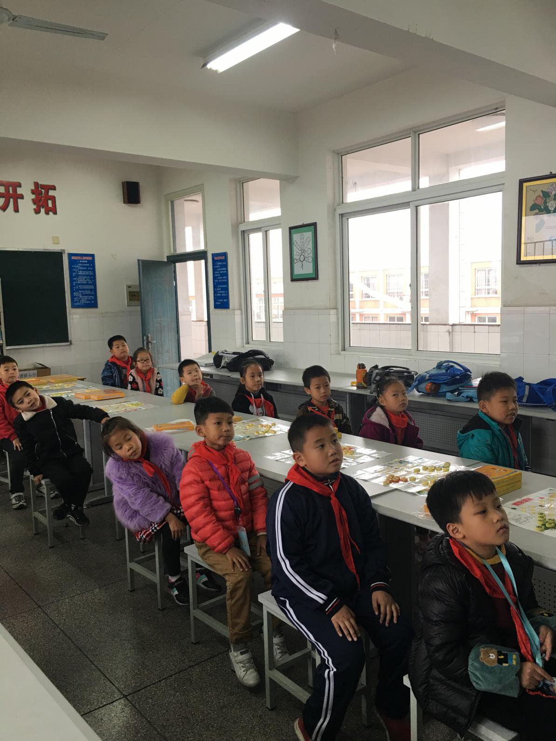

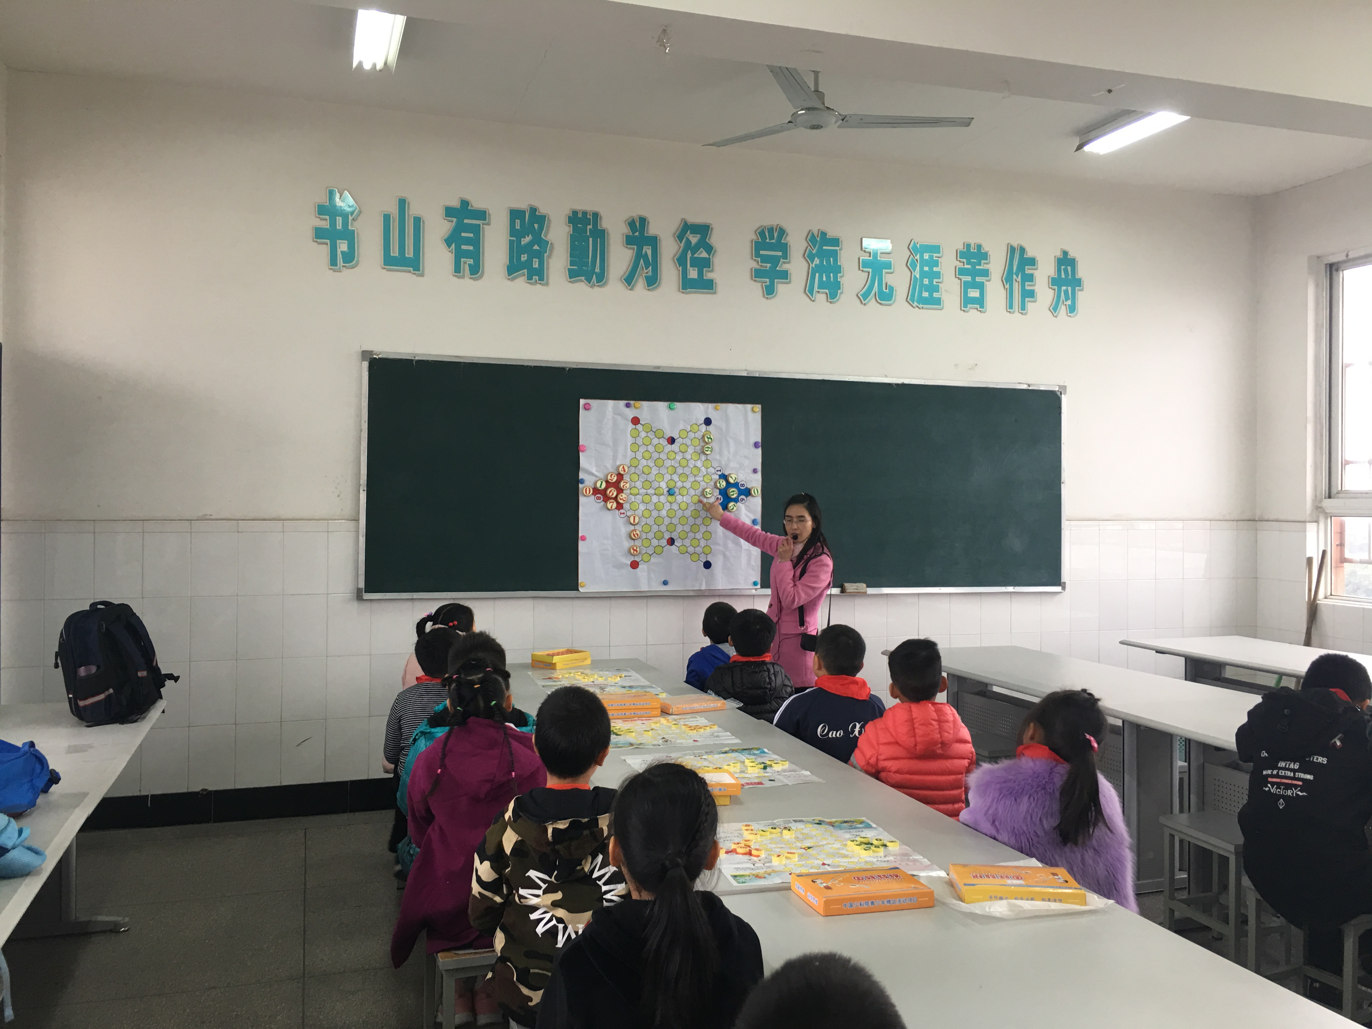

“数棋”总结
不知不觉，本学期的“数棋”校本活动已告结束。数棋在漕小属于新生事物，开展时间短，老师学生基础相对薄弱。所以，学生从对数棋的一知半解到初步掌握其中技巧，一切都是从零开始。老师和同学们一起，在摸索中前进，期间既有获知的喜悦又有失败的体验。
本学期的数棋校本活动大致可分为以下几个阶段。
第一阶段是初步了解数棋，掌握基本原理、基本行棋规则和行棋技法。对于我们老师和学生而言，都是从零开始学习。学生在三周时间内基本能运用一些简单招法进行对弈。
第二阶段是对技法的熟练。期间，学生之间的水平差异逐步显现。首先都过自愿原则，学生两两结对进行对弈。通过实战，熟练运用各种开局方式，能初步在行棋中做到择优而动，择机而发。经过一段时间的考察，一些学生的能力凸显出来，这时老师及时做出调整，打破原先固定的两人对抗，在班级中实现自由流动，让学生重新选择对手，保持学生的兴趣和对胜利的渴望，同时也使学生在对弈中互相学习，并引导他们互相帮助，共同提高行棋水平。另外，老师适时地对学生交战的成绩进行记录，创造竞争氛围，必要时以“强强对抗、弱弱对抗”原则，将处于不同水平层次的学生重新结对，以平衡实力对比，提高对弈的质量。从效果来看，大部分学生自始至终都积极参与，对数棋技法的熟悉程度进一步提高，对弈水平也更高了。当然，也有部分学生由于战绩不佳，出现了消极情绪。棋类活动毕竟是消耗较大的脑力劳动，需要学生有较高的坚持性。老师除了注意学生行棋本身之外，还关注学生情绪情感方面的变化，防止出现消极怠工的现象，提高学生的耐挫折力。
第三阶段，进一步提升对弈水平。通过前一阶段的实战演练，学生积累一些实战技法和经验。这时，老师对个别学生对弈进行点评，对每一步行棋进行分析，使学生形成技法择优，招招有效的观念，提升行棋思维水平。同时，训练学生行棋速度，以符合比赛要求。在这一阶段中，学生水平分化更加明显，对于相对较弱的学生，老师以提醒、讲解等方式鼓励他们不放弃、不灰心；对那些实力较强的学生，老师鼓励他们认真考虑，选择最佳行棋方案。
回顾这一学期的数棋校本活动，我们克服了起步晚、时间短等的不利影响，为学生营造了相当轻松有趣的活动环境，使学生在下棋中获得乐趣获得数学思维的提升，使每个学生都有不同的发展。在下学期的校本活动中，需要老师努力使每个学生都积极参与，使他们在正常的学习之余得到在课堂上不曾有的东西，在比赛中争取有所突破，使学生获得更大的成就感。

